大渡口区重点体校自行车队成立

3月22日，重庆市大渡口区重点体育运动学校自行车队成立仪式在大渡口区旋转小轮单车公园隆重举行。
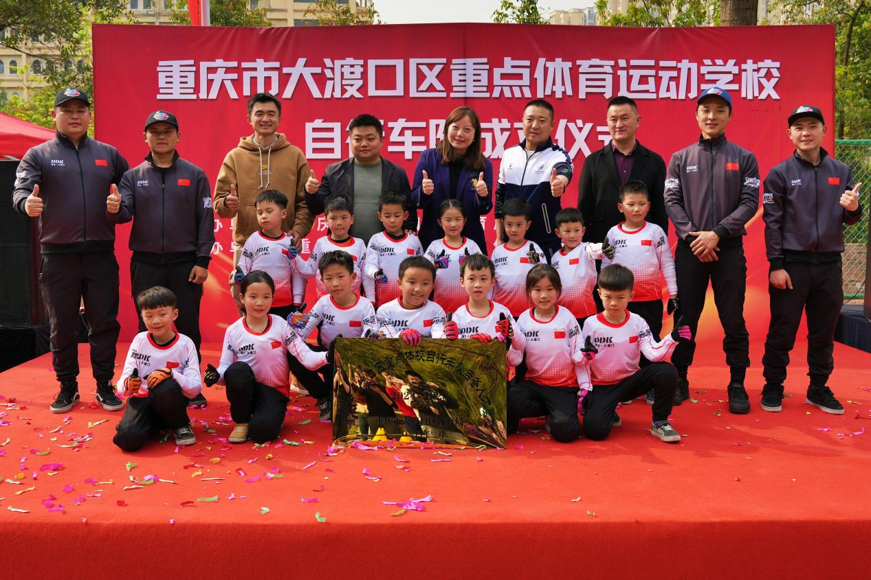
据介绍，大渡口区重点体校自行车队队员经过层层筛选，最终选拔出16名运动员。成立仪式上，自行车队主教练、攀爬自行车全国冠军车宪斌及教练团队带领自行车队运动员上台亮相。
世界冠军、自行车队总教练赵璇上台领取了大渡口区重点体育运动学校自行车队后备人才基地的授牌，重庆旋转小轮俱乐部正式成为大渡口区重点体育运动学校自行车队后备人才基地。未来，旋转小轮单车公园将作为训练基地承担训练、参赛等任务，肩负向高水平自行车队输送后备人才的重任。
大渡口区体育局相关负责人介绍，自去年重庆市自行车队成立后，大渡口区重点体校自行车队是全市率先成立的第一支体校队伍，将进一步促进体教融合发展，通过自行车运动进校园，进公园等多渠道方式，共同培养自行车优秀后备人才。

